Contenido
ANTECEDENTES 1
DE LA SOLICITUD DE INFORMACIÓN 1
a) Solicitud de información 1
b) Turno de la solicitud de información 2
c) Respuesta del Sujeto Obligado 2
DEL RECURSO DE REVISIÓN 3
a) Interposición del Recurso de Revisión 3
b) Turno del Recurso de Revisión 3
c) Admisión del Recurso de Revisión 4
d) Informe Justificado del Sujeto Obligado 4
e) Manifestaciones de la Parte Recurrente 5
f) Ampliación de Plazo para Resolver 6
g) Cierre de instrucción 6
CONSIDERANDOS 6
PRIMERO. Procedibilidad 6
a) Competencia del Instituto 6
b) Legitimidad de la parte recurrente 7
c) Plazo para interponer el recurso 7
d) Causal de Procedencia 7
e) Requisitos formales para la interposición del recurso 7
SEGUNDO. Estudio de Fondo 8
a) Mandato de transparencia y responsabilidad del Sujeto Obligado 8
b) Controversia a resolver 11
c) Estudio de la controversia 12
d) Conclusión 35
RESUELVE 36

Resolución del Pleno del Instituto de Transparencia, Acceso a la Información Pública y Protección de Datos Personales del Estado de México y Municipios, con domicilio en Metepec, Estado de México, del veintidós de octubre de dos mil veinticinco.

VISTO el expediente formado con motivo del Recurso de Revisión 10392/INFOEM/IP/RR/2025 interpuesto por una persona de manera anónima, a quien en lo subsecuente se le denominará LA PARTE RECURRENTE, en contra de la respuesta emitida por el Ayuntamiento de Jiquipilco, en adelante EL SUJETO OBLIGADO, se emite la presente Resolución con base en los Antecedentes y Considerandos que se exponen a continuación:

ANTECEDENTES

DE LA SOLICITUD DE INFORMACIÓN

a) Solicitud de información
El dieciocho de julio de dos mil veinticinco, LA PARTE RECURRENTE presentó una solicitud de acceso a la información pública ante EL SUJETO OBLIGADO, a través del Sistema de Acceso a la Información Mexiquense (SAIMEX). Dicha solicitud quedó registrada con el número de folio 00246/JIQUIPIL/IP/2025 y en ella se requirió la siguiente información:

“Quincenas pagadas en la primer quincena de enero, 2da quincena de enero, 1er quincena pagadas Y 2da quincenas de febrero. A donde se fue el recurso de las quincenas no pagadas. Para q fue utilizado” (Sic)

Modalidad de entrega: a través del SAIMEX.

b) Turno de la solicitud de información
En cumplimiento al artículo 162 de la Ley de Transparencia y Acceso a la Información Pública del Estado de México y Municipios, el cinco de agosto de dos mil veinticinco, el Titular de la Unidad de Transparencia del SUJETO OBLIGADO turnó la solicitud de información a los servidores públicos habilitados que estimó pertinente.

c) Respuesta del Sujeto Obligado
El veintiuno de agosto de dos mil veinticinco, el Titular de la Unidad de Transparencia del SUJETO OBLIGADO notificó a través del SAIMEX la siguiente respuesta:

“Folio de la solicitud: 00246/JIQUIPIL/IP/2025

En respuesta a la solicitud recibida, nos permitimos hacer de su conocimiento que con fundamento en el artículo 53, Fracciones: II, V y VI de la Ley de Transparencia y Acceso a la Información Pública del Estado de México y Municipios, le contestamos que:

SE REMITE RESPUESTA PROPORCIONADA POR LA SERVIDORA PUBLICA (TESORERA MUNICIPAL)

ATENTAMENTE

L. EN D. OMAR ROBLES JIMENEZ” (Sic)

A su respuesta EL SUJETO OBLIGADO adjuntó el archivo electrónico denominado “00246. Of. 505.pdf”, archivo que consiste en el oficio de número TMJ/505/2025, del quince de agosto de dos mil veinticinco, dirigido a la encargada de despacho de la Coordinación de la Unidad de Transparencia, mediante el cual la Tesorera Municipal de manera sustancial informa que una vez analizada su solicitud se está ante la presencia de un derecho de petición por lo que es inatendible vía derecho de acceso a la información.

DEL RECURSO DE REVISIÓN

a) Interposición del Recurso de Revisión
El tres de septiembre de dos mil veinticinco, LA PARTE RECURRENTE interpuso el recurso de revisión en contra de la respuesta emitida por el SUJETO OBLIGADO, mismo que fue registrado en el SAIMEX con el número de expediente 10392/INFOEM/IP/RR/2025, y en el cual manifestó lo siguiente:

ACTO IMPUGNADO

“Negación de informacion” (Sic).

RAZONES O MOTIVOS DE LA INCONFORMIDAD

“Es información pública, puede entregarse en versión publica porq son recursos públicos los pagos” (Sic).

b) Turno del Recurso de Revisión
Con fundamento en el artículo 185, fracción I de la Ley de Transparencia y Acceso a la Información Pública del Estado de México y Municipios, el tres de septiembre de dos mil veinticinco, se turnó el recurso de revisión a través del SAIMEX a la Comisionada Sharon Cristina Morales Martínez, a efecto de decretar su admisión o desechamiento.

c) Admisión del Recurso de Revisión
El cinco de setiembre de dos mil veinticinco, se acordó la admisión a trámite del Recurso de Revisión y se integró el expediente respectivo, mismo que se puso a disposición de las partes para que, en un plazo de siete días hábiles, manifestaran lo que a su derecho conviniera, conforme a lo dispuesto por el artículo 185, fracción II de la Ley de Transparencia y Acceso a la Información Pública del Estado de México y Municipios.

d) Informe Justificado del Sujeto Obligado
EL SUJETO OBLIGADO rindió su informe justificado el doce de septiembre de dos mil veinticinco, mediante los archivos siguientes:
- “MANIFESTACIONES TESORERIA.pdf”, archivo que consiste en el oficio de número TMJ/548/2025, del ocho de septiembre de dos mil veinticinco, dirigido a la encargada del despacho de la Coordinación de Transparencia, mediante el cual la Tesorera Municipal remite la conciliación de lo nómina correspondiente a la primera y segunda quincenas de enero y febrero de 2025, así mismo solicita al Comité de Transparencia se clasifiquen como confidenciales los datos contenidos en estas tales como el RFC, CURP, Clave ISSEMYM, otras deducciones y como reservada los nombres del personal operativo de seguridad; finalmente refiere que por cuanto hace a la segunda parte de la solicitud ratifica es un derecho de petición inatendible vía acceso a la información.
- “ACTA DE LA QUINCUAGESIMA QUINTA SESION EXTRAORDINARIA.pdf”, el que consiste en el acta de la Quincuagésima Quinta Sesión Extraordinaria del Comité de Transparencia del Ayuntamiento de Jiquipilco, del nueve de agosto de dos mil veinticinco, mediante el cual se aprobó la clasificación como confidenciales los datos contenidos en las conciliaciones de nómina remitidas tales como el RFC, CURP, Clave ISSEMYM, otras deducciones y como reservada los nombres del personal operativo de seguridad.
- “CN10027202501.pdf”, archivo que consiste en la Conciliación de Nómina correspondiente del 01 al 15 de enero de 2025 del municipio de Jiquipilco en versión pública.
- “CN10027202502.pdf”, archivo que consiste en la Conciliación de Nómina correspondiente del 01 al 15 de febrero de 2025 del municipio de Jiquipilco en versión pública.
- “CN20027202501.pdf”, archivo que consiste en la Conciliación de Nómina correspondiente del 16 al 31 de enero de 2025 del municipio de Jiquipilco en versión pública.
- “CN20027202502.pdf” archivo que consiste en la Conciliación de Nómina correspondiente del 16 al 28 de febrero de 2025 del municipio de Jiquipilco en versión pública.
Esta información fue puesta a la vista de LA PARTE RECURRENTE el catorce de octubre de dos mil veinticinco, para que, en un plazo de tres días hábiles, manifestara lo que a su derecho conviniera, de conformidad con lo establecido en el artículo 185, fracción III de la Ley de Transparencia y Acceso a la Información Pública del Estado de México y Municipios.

e) Manifestaciones de la Parte Recurrente
LA PARTE RECURRENTE no realizó manifestación alguna dentro del término legalmente concedido para tal efecto, ni presentó pruebas o alegatos.

f) Ampliación de Plazo para Resolver
El veintiuno de octubre de dos mil veinticinco, se notificó el acuerdo de ampliación de plazo para resolver el presente Recurso de Revisión, previsto en el artículo 181, tercer párrafo de la Ley de Transparencia y Acceso a la Información Pública del Estado de México y Municipios.

g) Cierre de instrucción
Al no existir diligencias pendientes por desahogar, el veintiuno de octubre de dos mil veinticinco, la Comisionada Sharon Cristina Morales Martínez acordó el cierre de instrucción y la remisión del expediente a efecto de ser resuelto, de conformidad con lo establecido en el artículo 185 fracciones VI y VIII de la Ley de Transparencia y Acceso a la Información Pública del Estado de México y Municipios. Dicho acuerdo fue notificado a las partes el mismo día a través del SAIMEX.

CONSIDERANDOS

PRIMERO. Procedibilidad

a) Competencia del Instituto
Este Instituto de Transparencia, Acceso a la Información Pública y Protección de Datos Personales del Estado de México y Municipios es competente para conocer y resolver el presente Recurso de Revisión, conforme a lo dispuesto en los artículos 6, Apartado A de la Constitución Política de los Estados Unidos Mexicanos; 5, párrafos trigésimo noveno, cuadragésimo y cuadragésimo primero fracciones IV y V de la Constitución Política del Estado Libre y Soberano de México; ordinal 2, fracción II, 13, 29, 36, fracciones I y II, 176, 178, 179, 181 párrafo tercero y 185 de la Ley de Transparencia y Acceso a la Información Pública del Estado de México y Municipios; y 9, fracciones I y XXIII y 11 del Reglamento Interior del Instituto de Transparencia, Acceso a la Información Pública y Protección de Datos Personales del Estado de México y Municipios.

b) Legitimidad de la parte recurrente
El recurso de revisión fue interpuesto por parte legítima, ya que se presentó por la misma persona que formuló la solicitud de acceso a la Información Pública, debido a que los datos de acceso SAIMEX son personales e irrepetibles.

c) Plazo para interponer el recurso
EL SUJETO OBLIGADO notificó la respuesta a la solicitud de acceso a la Información Pública el veintiuno de agosto de dos mil veinticinco, y el recurso que nos ocupa se tuvo por presentado el tres de septiembre de dos mil veinticinco; por lo tanto, éste se encuentra dentro del margen temporal previsto en el artículo 178 de la Ley de Transparencia y Acceso a la Información Pública del Estado de México y Municipios.

d) Causal de Procedencia
Resulta procedente la interposición del recurso de revisión, ya que se actualiza la causal de procedencia señalada en el artículo 179, fracciones I de la Ley de Transparencia y Acceso a la Información Pública del Estado de México y Municipios.

e) Requisitos formales para la interposición del recurso
Es importante mencionar que, de la revisión del expediente electrónico del SAIMEX, se observa que LA PARTE RECURRENTE no proporcionó su nombre para ser identificado, lo que en estricto sentido provoca que no se colmen los requisitos establecidos en el artículo 180 de la Ley de Transparencia; sin embargo, el artículo 15 de Ley de Transparencia y Acceso a la Información Pública del Estado de México y Municipios prevé que toda persona tendrá acceso a la información sin necesidad de acreditar interés alguno o justificar su utilización, de lo que se infiere que el nombre no es un requisito indispensable para que las y los ciudadanos ejerzan el derecho de acceso a la información pública.

Asimismo, la Ley de la materia prevé en su artículo 155, párrafo segundo la posibilidad de que las solicitudes de información sean anónimas, al utilizar un nombre incompleto o, inclusive un seudónimo. En adición a lo anterior, el propio artículo 180, en su último párrafo, establece que cuando el recurso de revisión se interponga de manera electrónica no será indispensable que contenga algunos requisitos, entre ellos, el nombre de LA PARTE RECURRENTE; por lo que, en el presente caso, al haber sido presentado el recurso de revisión vía SAIMEX, dicho requisito resulta innecesario.

SEGUNDO. Estudio de Fondo

a) Mandato de transparencia y responsabilidad del Sujeto Obligado
El derecho de acceso a la información pública es un derecho humano reconocido en el artículo sexto de la Constitución Política de los Estados Unidos Mexicanos y en el artículo quinto de la Constitución Política del Estado Libre y Soberano de México:

Constitución Política de los Estados Unidos Mexicanos
“Artículo 6.
(…)
Para efectos de lo dispuesto en el presente artículo se observará lo siguiente:
A. Para el ejercicio del derecho de acceso a la información, la Federación y las entidades federativas, en el ámbito de sus respectivas competencias, se regirán por los siguientes principios y bases:
I. Toda la información en posesión de cualquier autoridad, entidad, órgano y organismo de los Poderes Ejecutivo, Legislativo y Judicial, órganos autónomos, partidos políticos, fideicomisos y fondos públicos, así como de cualquier persona física, moral o sindicato que reciba y ejerza recursos públicos o realice actos de autoridad en el ámbito federal, estatal y municipal, es pública y sólo podrá ser reservada temporalmente por razones de interés público y seguridad nacional, en los términos que fijen las leyes. En la interpretación de este derecho deberá prevalecer el principio de máxima publicidad. Los sujetos obligados deberán documentar todo acto que derive del ejercicio de sus facultades, competencias o funciones, la ley determinará los supuestos específicos bajo los cuales procederá la declaración de inexistencia de la información.”

Constitución Política del Estado Libre y Soberano de México
“Artículo 5.-
(…)
El derecho a la información será garantizado por el Estado. La ley establecerá las previsiones que permitan asegurar la protección, el respeto y la difusión de este derecho.
Para garantizar el ejercicio del derecho de transparencia, acceso a la información pública y protección de datos personales, los poderes públicos y los organismos autónomos, transparentarán sus acciones, en términos de las disposiciones aplicables, la información será oportuna, clara, veraz y de fácil acceso.
Este derecho se regirá por los principios y bases siguientes:
I. Toda la información en posesión de cualquier autoridad, entidad, órgano y organismos de los Poderes Ejecutivo, Legislativo y Judicial, órganos autónomos, partidos políticos, fideicomisos y fondos públicos estatales y municipales, así como del gobierno y de la administración pública municipal y sus organismos descentralizados, asimismo de cualquier persona física, jurídica colectiva o sindicato que reciba y ejerza recursos públicos o realice actos de autoridad en el ámbito estatal y municipal, es pública y sólo podrá ser reservada temporalmente por razones previstas en la Constitución Política de los Estados Unidos Mexicanos de interés público y seguridad, en los términos que fijen las leyes. En la interpretación de este derecho deberá prevalecer el principio de máxima publicidad. Los sujetos obligados deberán documentar todo acto que derive del ejercicio de sus facultades, competencias o funciones, la ley determinará los supuestos específicos bajo los cuales procederá la declaración de inexistencia de la información.”

Asimismo, el artículo 150 de la Ley de Transparencia y Acceso a la Información Pública del Estado de México y Municipios indica que la solicitud es la garantía primaria del Derecho de Acceso a la Información, además, establece que se regirá por los principios de simplicidad, rapidez, gratuidad del procedimiento, auxilio y orientación a los particulares.

Por su parte, el artículo 4 de la Ley de Transparencia y Acceso a la Información Pública del Estado de México y Municipios refiere que toda la información generada, obtenida, adquirida, transformada, administrada o en posesión de los sujetos obligados es pública y accesible de manera permanente a cualquier persona, privilegiando el principio de máxima publicidad.

Esto es, que los Sujetos Obligados deben atender las solicitudes de acceso a la información pública que se les sean realizadas, y proporcionar la información pública que obre en su poder, conforme al estado en que se encuentre, sin que sea necesario procesar la misma, ni presentarla conforme al interés del solicitante; tal y como lo establece el artículo 12 de la Ley de Transparencia y Acceso a la Información Pública del Estado de México y Municipios.
Es decir, que todo sujeto obligado que genere, recopile, administre, procese, archive, posea o conserven, son responsables de la misma, teniendo a su vez la obligación de proporcionar la información que se les requiera sin necesidad de resumirla, efectuar procedimientos para obtenerla, calcular o practicar investigaciones; en otras palabras, que los Sujetos Obligados sólo se concretarán a proporcionar la información solicitada que tengan en su poder en el estado que se encuentra, sin necesidad de concretarse al interés o términos específicos del solicitante.
En esa tesitura, el artículo 24 último párrafo de la Ley de la Materia dispone que los Sujetos Obligados sólo proporcionarán la información pública que generen, administren o posean en el ejercicio de sus atribuciones; por consiguiente, la información pública se encuentra a disposición de cualquier persona, lo que implica que es deber de los Sujetos Obligados, garantizar el Derecho de Acceso a la Información Pública, siempre y cuando no se trate de información reservada o confidencial.

b) Controversia a resolver
Con el objeto de ilustrar la controversia planteada, resulta conveniente precisar que, una vez realizado el estudio de las constancias que integran el expediente en que se actúa, se desprende que LA PARTE RECURRENTE solicitó del Ayuntamiento de Jiquipilco lo siguiente:

- Quincenas pagadas de los meses de enero y febrero de 2025 y,
- A donde se fue el recurso de las quincenas no pagadas. Para q fue utilizado;

En respuesta, EL SUJETO OBLIGADO a través de la Tesorera Municipal de manera sustancial informó que una vez analizada su solicitud se está ante la presencia de un derecho de petición por lo que es inatendible vía derecho de acceso a la información.
Ante la respuesta del SUJETO OBLIGADO, se interpuso el presente Recurso mediante el cual LA PARTE RECURRENTE se inconformó esencialmente que la negativa de la entrega de la información solicitada.
Abierta la etapa de manifestaciones EL SUJETO OBLIGADO rindió su informe justificado mediante el cual la Tesorera Municipal remite la conciliación de lo nómina correspondiente a la primera y segunda quincenas de enero y febrero de 2025, así mismo solicita al Comité de Transparencia se clasifiquen como confidenciales los datos contenidos en estas tales como el RFC, CURP, Clave ISSEMYM, otras deducciones y como reservada los nombres del personal operativo de seguridad; finalmente refiere que por cuanto hace a la segunda parte de la solicitud ratifica es un derecho de petición inatendible vía acceso a la información, por su parte LA RECURRENTE no realizó manifestación alguna.
Por lo tanto, el estudio del presente medio de impugnación se centrará en el análisis de las documentales remitidas para determinar si se colma o no con la pretensión del particular o deviene fundado el argumento de LA PARTE RECURRENTE respecto a que se le negó la entrega de la información peticionada.

c) Estudio de la controversia
Así en atención a la naturaleza de la información solicitada por LA PARTE RECURRENTE, respecto de la nómina solicitada, nos lleva a precisar que en nuestra legislación del Estado de México no existe como tal una definición de “nómina”; sin embargo, el “Glosario de Términos Usuales de Finanzas Públicas” del Centro de Estudios de las Finanzas Públicas de la Cámara de Diputados del H. Congreso de la Unión, el “Glosario de Términos Administrativos”, emitido por el Instituto Nacional de Administración Pública, A.C. y el “Glosario de Términos para el Proceso de Planeación, Programación, Presupuestación y Evaluación en la Administración Pública”, elaborado por el Grupo de Trabajo de Sistemas de Información Financiera, Contable y Presupuestal de la Comisión Permanente de Funcionarios Fiscales del Instituto para el Desarrollo Técnico de las Haciendas Públicas (INDETEC), señalan la siguiente definición de la palabra nómina, honorarios y personal de lista de raya:

“NÓMINA Listado general de los trabajadores de una institución, en el cual se asientan las percepciones brutas, deducciones y alcance neto de las mismas; la nómina es utilizada para efectuar los pagos periódicos (semanales, quincenales o mensuales) a los trabajadores por concepto de sueldos y salarios.”(Sic)

En ese orden de ideas, respecto a la nómina, el Glosario localizado en la página de Transparencia Presupuestaria de la Secretaría de Hacienda y Crédito Público (http://www.transparenciapresupuestaria.gob.mx/es/PTP/Glosario) establece que es el documento contable que contiene la relación de los trabajadores con las percepciones monetarias de cada uno; además, que también se refiere al recibo individual y justificativo que indica los sueldos de los trabajadores, incluyendo las prestaciones y deducciones correspondientes.

De la misma manera, el Glosario de términos más usuales en la Administración Pública Federal, emitido por la Secretaría de Hacienda y Crédito Público (http://www.apartados.hacienda.gob.mx/contabilidad/documentos/informe_cuenta/1998/cuenta_publica/Glosario/n.htm,), establece que la nómina es un listado general de los trabajadores de una institución, en el cual se asientan las percepciones brutas, deducciones y alcance neto de las mismas.
Conforme a lo anterior, se puede advertir que la nómina se puede referir a lo siguiente:
a) Relación de trabajadores con las percepciones monetarias de cada uno.
b) Recibo individual que contiene las prestaciones y deducciones de un trabajador.
c) Listado general de los servidores públicos de una institución o dependencia, en el cual se asientan las percepciones brutas, deducciones y alcance neto de las mismas.

De lo precedente, se concluye que la nómina, es el registro utilizado para efectuar los pagos a los trabajadores por concepto de sueldos y salarios, el cual se compone por el conjunto de trabajadores en el que se asientan las percepciones brutas, deducciones y la cantidad neta a pagar.

Ahora bien del análisis a la solicitud de LA PARTE RECURRENTE si bien no preciso el documento que requería, se logra advertir que pretense tener acceso a la nómina es decir al pago de los servidores públicos del mes de enero y febrero, así mediante informe justificado EL SUJETO OBLIGADO remitió la conciliación de nómina
En ese orden de ideas, el diverso 8°, fracciones XI y XIV, de la Ley de Fiscalización Superior del Estado de México, establece que el Órgano Superior de Fiscalización del Estado de México, será el encargado de establecer los lineamientos necesarios para la elaboración de los informes trimestrales; además que verificará que dichos informes hayan sido presentados conforme a la normatividad aplicable.

Al respecto, se encuentra la conciliación de nómina, que es parte de los informes trimestrales que EL SUJETO OBLIGADO se encuentra constreñido a entregar al Órgano Superior de Fiscalización del Estado de México, de conformidad con los Lineamientos para la integración, presentación y envío de los informes trimestrales municipales, del ejercicio 2025 y los Instructivos de llenado correspondientes, mismos que se encuentran disponibles en su sitio de internet.
De manera que la información que generan los entes fiscalizables de carácter municipal con motivo de la nómina, se encuentra contenida en el Módulo 4 Información administrativa, Submódulo Nómina (Plataforma Digital), como se muestra a continuación:
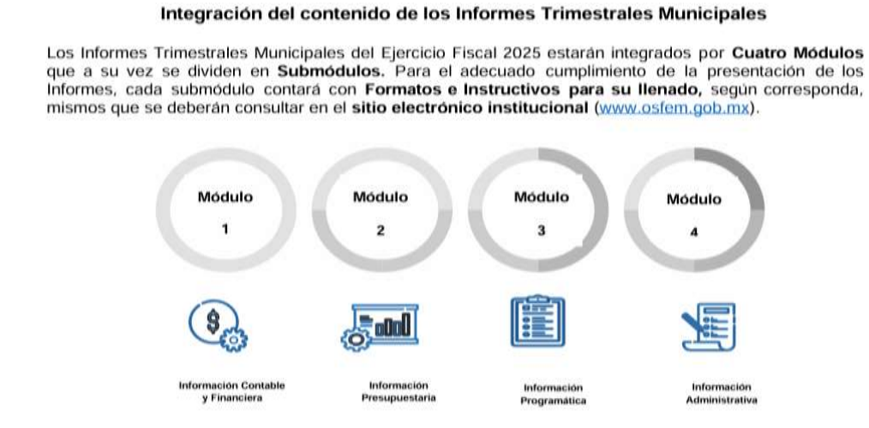
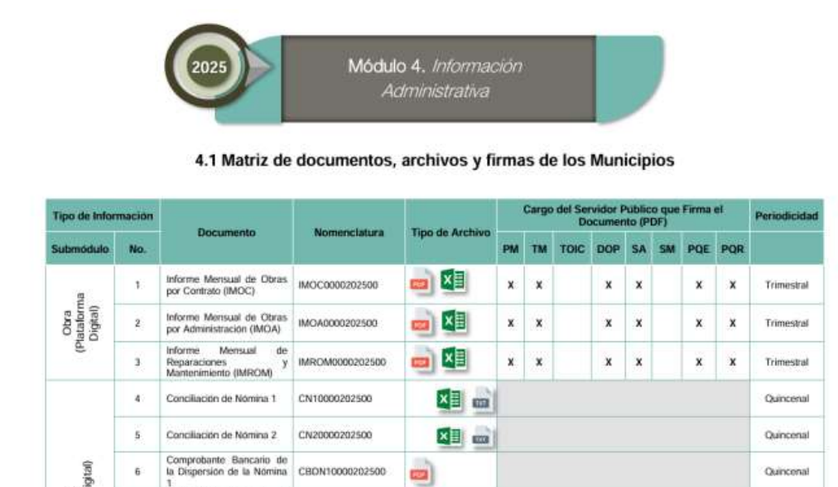
La finalidad de la conciliación de nómina consiste en presentar el concentrado mensual, de manera quincenal, de las cifras derivadas de todas las erogaciones realizadas por concepto de remuneraciones al trabajo, registradas en la nómina; las cuales deben de coincidir con las contenidas en los registros contables, por concepto de remuneraciones al trabajo personal.
La conciliación de nómina debe presentarse a través de los formatos XLSX y TXT, siendo el primero el siguiente:
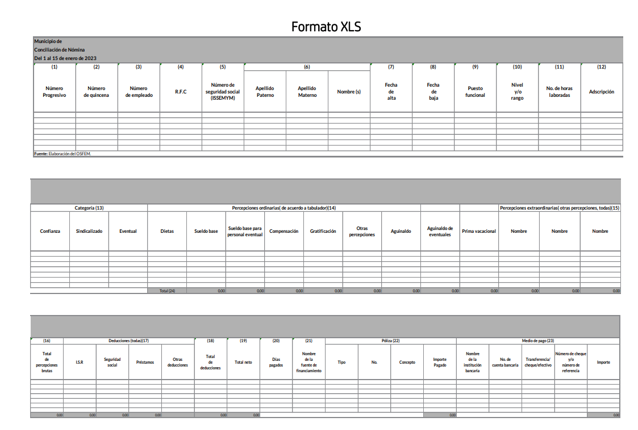
Para el llenado de dicho formato se deben observar las siguientes consideraciones:
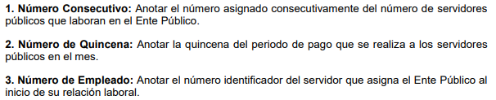
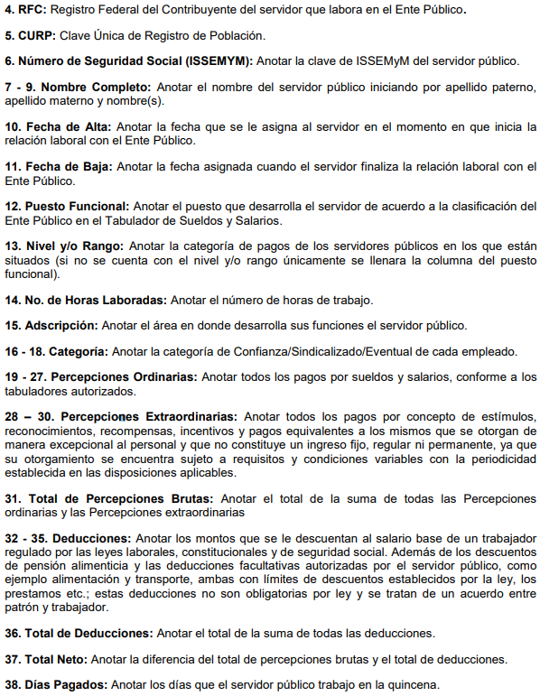
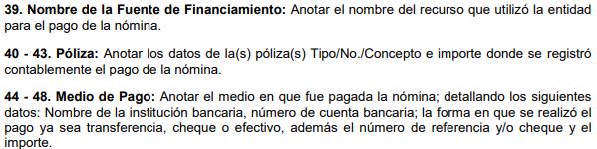

Ahora bien, es necesario recordar que EL SUJETO OBLIGADO mediante informe justificado remitió la conciliación de nómina de las dos quincenas de enero y las dos quincenas de febrero de 2025 en versión pública como se aprecia en las siguientes imágenes ilustrativas:


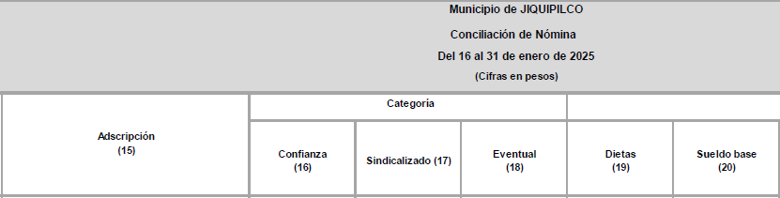
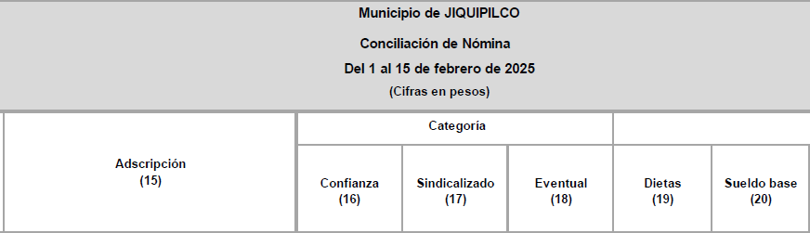



Dichas versiones públicas fueron aprobadas mediante el acta de la Quincuagésima Quinta Sesión Extraordinaria del Comité de Transparencia del Ayuntamiento de Jiquipilco, aprobando como confidencial la clasificación de diversos datos los datos tales como el RFC, CURP, Clave ISSEMYM, otras deducciones y como reservada los nombres del personal operativo de seguridad adscritos al SUJETO OBLIGADO, por lo que se procede a su análisis

- RFC
El RFC constituye un dato personal, ya que para su obtención es necesario acreditar ante la autoridad fiscal previamente la identidad de la persona, su fecha de nacimiento, entre otros aspectos.
Ahora bien, las personas físicas tramitan su inscripción en el registro con el propósito de realizar —mediante esa clave de identificación— operaciones o actividades de naturaleza fiscal, la cual, les permite hacerse identificables respecto de una situación fiscal determinada.

Lo anterior fue compartido por el entonces Instituto Nacional de Transparencia, Acceso a la Información y Protección de Datos (INAI) a través del Criterio 19/17, el cual es del tenor literal siguiente:

“Registro Federal de Contribuyentes (RFC) de personas físicas. El RFC es una clave de carácter fiscal, única e irrepetible, que permite identificar al titular, su edad y fecha de nacimiento, por lo que es un dato personal de carácter confidencial.” (Sic)

Así, el RFC se vincula al nombre de su titular y permite identificar la edad de la persona, su fecha de nacimiento, así como su homoclave, la cual es única e irrepetible y determina la identificación de dicha persona para efectos fiscales, por lo que constituye un dato personal que concierne a una persona física identificada e identificable en términos de los artículos 3, fracción IX de la Ley de Transparencia y Acceso a la Información Pública del Estado de México y Municipios y 4 fracción VII de la Ley de Protección de Datos Personales del Estado de México; por lo que se actualiza la procedencia de la clasificación en términos de los dispuesto por el artículo 143 fracción I de la Ley de la Materia.

- CURP
En cuanto al CURP, en virtud de que éste se integra por datos personales que únicamente le conciernen a un particular como son su fecha de nacimiento, su nombre, sus apellidos y su lugar de nacimiento; información que permite distinguirlo del resto de los habitantes, se considera que es de carácter confidencial; por lo que se actualiza la procedencia de la clasificación en términos de los dispuesto por el artículo 143 fracción I de la Ley de la Materia.
Argumento que es compartido por el Instituto Nacional de Transparencia, Acceso a la Información y Protección de Datos (INAI), conforme al criterio número 18/17, el cual refiere:

“Clave Única de Registro de Población (CURP). La Clave Única de Registro de Población se integra por datos personales que sólo conciernen al particular titular de la misma, como lo son su nombre, apellidos, fecha de nacimiento, lugar de nacimiento y sexo. Dichos datos, constituyen información que distingue plenamente a una persona física del resto de los habitantes del país, por lo que la CURP está considerada como información confidencial.” (Sic)

- Clave ISSEMYM
El Instituto de Seguridad Social del Estado de México y Municipios (ISSEMYM) es el organismo público encargado de proporcionar los servicios de seguridad social a los servidores públicos del Estado de México, con el objetivo de garantizar a los derechohabientes el acceso a las prestaciones que otorga, de conformidad con el artículo 14 de la Ley de Seguridad Social para los Servidores Públicos del Estado de México y Municipios.

El artículo 9° del mismo ordenamiento, dispone que el ISSEMYM expedirá documentos de identificación para facilitar el acceso a las prestaciones a que tengan derecho. En este orden de ideas, el artículo 158, fracción I del Reglamento de Servicios de Salud del Instituto de Seguridad Social del Estado de México y Municipios, establece que es obligación de los derechohabientes tramitar la credencial que los acredite como tal, la cual será de naturaleza personal e intransferible. En esta credencial se consignan diversos datos personales y se le asigna una clave para hacer identificable al trabajador con el objetivo de poder proporcionar los servicios que brinda el ISSEMYM.

Como se advierte, la clave ISSEMYM es un dato personal que permite identificar que una persona ya trabajó o trabaja en alguna institución pública del Estado de México, por la que tiene o tuvo derecho a esta prestación de seguridad social; es de destacar que la clave ISSEMYM no cambia, aunque el trabajador se dé de baja y alta en diversas ocasiones, con motivo de haber trabajado en diferentes instituciones públicas de la Entidad.

Contar con la prestación de seguridad social que brinda el ISSEMYM no es una obligación para entrar a trabajar a una institución pública, por el contrario es un derecho que se adquiere cuando se ingresa al servicio público, por tal motivo, es un dato personal confidencial, por lo que es procedente su eliminación en las versiones públicas que se elaboren, toda vez que actualiza el supuesto de confidencialidad del artículo 143, fracción I de la Ley de Transparencia y Acceso a la Información Pública del Estado de México y Municipios.

- Deducciones Personales:
Respecto de los préstamos o descuentos de carácter personal, estos no deben tener relación con la prestación del servicio; es decir, son confidenciales los préstamos o descuentos que se le hagan a la persona en los que no se involucren instituciones públicas, en virtud de no favorecer en la transparencia y rendición de cuentas, sino, por el contrario, con ello se violentaría la protección de información confidencial, porque incide en la intimidad de un individuo identificado.

Por cuanto hace a las deducciones, para entender los límites y alcances de esta restricción, es oportuno recurrir al artículo 84 de la Ley del Trabajo de los Servidores Públicos del Estado y Municipios:

“ARTÍCULO 84. Sólo podrán hacerse retenciones, descuentos o deducciones al sueldo de los servidores públicos por concepto de:

I. Gravámenes fiscales relacionados con el sueldo;

II. Deudas contraídas con las instituciones públicas o dependencias por concepto de anticipos de sueldo, pagos hechos con exceso, errores o pérdidas debidamente comprobados;

III. Cuotas sindicales;

IV. Cuotas de aportación a fondos para la constitución de cooperativas y de cajas de ahorro, siempre que el servidor público hubiese manifestado previamente, de manera expresa, su conformidad;

V. Descuentos ordenados por el Instituto de Seguridad Social del Estado de México y Municipios, con motivo de cuotas y obligaciones contraídas con éste por los servidores públicos;

VI. Obligaciones a cargo del servidor público con las que haya consentido, derivadas de la adquisición o del uso de habitaciones consideradas como de interés social;

VII. Faltas de puntualidad o de asistencia injustificadas;

VIII. Pensiones alimenticias ordenadas por la autoridad judicial; o

IX. Cualquier otro convenido con instituciones de servicios y aceptado por el servidor público.

El monto total de las retenciones, descuentos o deducciones no podrá exceder del 30% de la remuneración total, excepto en los casos a que se refieren las fracciones IV, V y VI de este artículo, en que podrán ser de hasta el 50%, salvo en los casos en que se demuestre que el crédito se concedió con base en los ingresos familiares para hacer posible el derecho constitucional a una vivienda digna, o se refieran a lo establecido en la fracción VIII de este artículo, en que se ajustará a lo determinado por la autoridad judicial.” (Sic)
Como se puede observar, la Ley del Trabajo de mérito establece claramente cuáles son esos descuentos o gravámenes que directamente se relacionan con las obligaciones adquiridas como servidores públicos y aquéllos que únicamente inciden en su vida privada. De este modo, descuentos por pensiones alimenticias o créditos adquiridos con instituciones privadas que no se relacionen con el gasto público, son información que debe clasificarse como confidencial.

En conclusión, los préstamos o descuentos de carácter personal, en virtud de no tener relación con la prestación del servicio y al no involucrar instituciones públicas, se consideran datos confidenciales en términos de la fracción I del artículo 143 de la Ley de Transparencia Local.

- Nombres de elementos operativos del cuerpo de seguridad pública

La información relativa a los elementos operativos del cuerpo de seguridad pública, los cuales es criterio del pleno de este Organismo que el nombre de estos servidores públicos encuadra en una excepción y por tanto debe ser objeto de un proceso de reserva de la información, para no hacer identificable al titular de tal dato personal.

Ello, conforme al propio concepto de versión pública contenido en el artículo 3, fracción XXIV, de la multicitada Ley se define como:

“XXIV. Información reservada: La clasificada con este carácter de manera temporal por las disposiciones de esta Ley, cuya divulgación puede causar daño en términos de lo establecido por esta Ley;”

No obstante que si bien, por regla general se consideran como datos personales no confidenciales, el nombre del servidor público, cargo y/o categoría, percepciones y las deducciones vinculadas con enteros en materia fiscal, ya sean tributarios o de seguridad social y cualquier otro concepto vinculado con la erogación de recursos públicos en concordancia con el artículo 23, segundo párrafo, de la Ley ya analizado, lo cierto es que, en lo que respecta elementos de seguridad pública, la elaboración de versiones públicas pudiera variar, eliminando información adicional, siempre y cuando se demuestre que pueda poner en riesgo la vida e integridad física con motivo de las funciones de servidores públicos.

Esto es así, ya que el artículo 81, fracción III, de la Ley de Seguridad del Estado de México, establece lo siguiente:

“Artículo 81.- Toda información para la seguridad pública generada o en poder de Instituciones de Seguridad Pública o de cualquier instancia del Sistema Estatal debe registrarse, clasificarse y tratarse de conformidad con las disposiciones aplicables. No obstante lo anterior, esta información se considerará reservada en los casos siguientes:

(…)

III. La relativa a servidores públicos miembros de las instituciones de seguridad pública, cuya revelación pueda poner en riesgo su vida e integridad física con motivo de sus funciones;”

Por tanto, EL SUJETO OBLIGADO al clasificar dicha información, justificando de manera fundada y motivada las circunstancias por las cuales se podría en riesgo la vida de los elementos de seguridad municipal en caso de que se dieran a conocer sus datos; además deberá cumplir con los requisitos para su clasificación en términos de la Ley de Transparencia y Acceso a la Información Pública del Estado de México y Municipios, la Ley General de Transparencia y Acceso a la Información Pública y los Lineamientos generales en materia de clasificación y desclasificación de la información, así como para la elaboración de versiones públicas.

Es decir, al eliminar cualquier información considerada no confidencial, de los elementos de seguridad pública, desde el nombre hasta las percepciones económicas, dependiendo de la información que se determine que genera el riesgo real e inminente, por constituir información reservada; sin embargo, dadas las características de la causal de reserva, bastaría con que fuera testado el nombre del servidor o servidores públicos, con el objeto de que no se haga identificable al titular, y por tanto, se evite poner en riesgo la vida e integridad física con motivo de sus funciones.

Es importante mencionar que la causal de reserva antes señalada, puede ubicarse en los supuestos previstos por los artículos 140, fracción IV, de la Ley de Transparencia y Acceso a la Información Pública del Estado de México y Municipios, que a su vez se vincula con la diversa del artículo 113, fracción V, de la Ley General de Transparencia y Acceso a la Información Pública, así como los requisitos previstos por los numerales Vigésimo Tercero y Trigésimo Tercero, de los Lineamientos generales en materia de clasificación y desclasificación de la información.

Resulta alusivo por analogía el criterio orientador 06-09 emitido por el entonces Instituto Federal de Acceso a la Información (IFAI), ahora Instituto Nacional de Transparencia, Acceso a la Información y Protección de Datos Personales (INAI) que a la letra dice:

“Nombres de servidores públicos dedicados a actividades en materia de seguridad, por excepción pueden considerarse información reservada. De conformidad con el artículo 7, fracciones I y III de la Ley Federal de Transparencia y Acceso a la Información Pública Gubernamental el nombre de los servidores públicos es información de naturaleza pública. No obstante lo anterior, el mismo precepto establece la posibilidad de que existan excepciones a las obligaciones ahí establecidas cuando la información actualice algunos de los supuestos de reserva o confidencialidad previstos en los artículos 13, 14 y 18 de la citada ley. En este sentido, se debe señalar que existen funciones a cargo de servidores públicos, tendientes a garantizar de manera directa la seguridad nacional y pública, a través de acciones preventivas y correctivas encaminadas a combatir a la delincuencia en sus diferentes manifestaciones. Así, es pertinente señalar que en el artículo 13, fracción I de la ley de referencia se establece que podrá clasificarse aquella información cuya difusión pueda comprometer la seguridad nacional y pública. En este orden de ideas, una de las formas en que la delincuencia puede llegar a poner en riesgo la seguridad del país es precisamente anulando, impidiendo u obstaculizando la actuación de los servidores públicos que realizan funciones de carácter operativo, mediante el conocimiento de dicha situación, por lo que la reserva de la relación de los nombres y las funciones que desempeñan los servidores públicos que prestan sus servicios en áreas de seguridad nacional o pública, puede llegar a constituirse en un componente fundamental en el esfuerzo que realiza el Estado Mexicano para garantizar la seguridad del país en sus diferentes vertientes.”

De dicho criterio, se desprende que existen funciones a cargo de servidores públicos, tendientes a garantizar de manera directa la seguridad pública, a través de acciones preventivas y correctivas, encaminadas a combatir a la delincuencia en sus diferentes manifestaciones; por lo que, una forma en que la delincuencia puede llegar a poner en riesgo la seguridad del País, Estado y Municipio, anulando, impidiendo u obstaculizando la actuación de los servidores públicos que realizan funciones de carácter operativo.

En ese orden de ideas, si bien por regla general los nombres de los trabajadores gubernamentales son información pública de oficio, existe una excepción relativa a aquellos que realicen actividades operativas en materia de seguridad, como es el caso de los elementos operativos y la policía municipal.

Al respecto, el artículo 4° de la Ley de Seguridad del Estado de México prevé que la función de seguridad pública se realizará, en los diversos ámbitos de competencia, por conducto de las Instituciones Policiales y de Procuración de Justicia, de los responsables de la prisión preventiva y ejecución de sentencias, de las autoridades competentes en materia de justicia para adolescentes, de las instancias encargadas de aplicar las infracción administrativas, y de las demás autoridades de las instancias encargadas de aplicar las infracciones administrativas.

En ese contexto, el artículo 6, fracciones XI y XII de dicho ordenamiento jurídico, establece los siguientes conceptos:

- Instituciones Policiales: Son los cuerpos de policía, de vigilancia y custodia de los establecimientos penitenciarios, detención preventiva, centros de arraigo y en general, todas las dependencias encargadas de la seguridad pública a nivel estatal y municipal.
- Instituciones de Seguridad Pública: Instituciones Policiales, Procuración de Justicia, Sistema Penitenciario y dependencias encargadas de la seguridad pública a nivel estatal y municipal.

Conforme a lo anterior, se puede deducir que el área Seguridad Pública tiene como atribución principal, la prevención de delitos y proteger a las personas, sus propiedades, posesiones y derechos

Además, el Instructivo de llenado del Formato “Personal de Seguridad Pública”, del Secretariado Ejecutivo del Sistema Nacional de Seguridad Pública (consultado el veinticinco de abril de dos mil veintidós, a las dieciséis horas, en la liga electrónica http://secretariadoejecutivo.gob.mx/work/models/SecretariadoEjecutivo/Resource/328/1/images/instructivo_final_edo_fuerza(1).pdf), establece que los elementos operativos de seguridad pública, son aquellos que desempeñan funciones de campo (policiacas, especializadas o equivalentes y que no desempeña funciones de mando), entre los cuales, se encuentra la Policía Municipal.
Además, que las Instituciones Policiales, se conforman del personal administrativo, que son los trabajadores de apoyo (chofer, personal de mantenimiento, servicios generales y área secretaria); así como, el personal de mando (alto, medio y superior), que es aquel que realiza funciones de dirección, coordinación y supervisión, por lo cual, corresponde a aquel que tenga trabajadores a su cargo.

Así, dar a conocer el nombre de las personas, vinculado con el hecho que son elementos operativos o policías municipales, los vuelve identificables y posiblemente reconocibles para grupos delictivos, puesto que pueden relacionarlos directamente con actividades u operativos pasados, presentes, o ubicarlos simplemente por el hecho de pertenecer o haber sido parte de una organización que lleve a cabo actividades de prevención y salvaguarda de la integridad de las personas en el combate a la delincuencia; además, dicha información puede ser utilizada para vulnerar su vida, seguridad o salud, incluso la de sus familias o entorno social, al aumentar el riesgo de que personas ajenas a los intereses institucionales que persigue dicha área, intenten realizar actos tendientes a inhibir o entrometerse en las funciones de los policías municipales, lo cual causaría una vulneración a la seguridad municipal.

Referido lo anterior y justo en el contexto de la Reserva de nombre de los elementos operativos de seguridad pública, entendidos como aquellos que desempeñan funciones de campo dentro de los cuales destacan las funciones policiacas, especializadas o equivalentes y que no desempeña funciones de mando, la causal de reserva se ubica en los supuestos previstos por los artículos 140, entro de la fracción IV, de la Ley de Transparencia y Acceso a la Información Pública del Estado de México y Municipios, así del análisis al acuerdo emitido por el Comité de Transparencia del Ayuntamiento de Jiquipilco este Órgano Garante advierte que no se realizó la fundamentación y motivación de la clasificación de la información como reservada de manera adecuada tal como se puede apreciar en la siguiente imagen:



Es decir que para satisfacer correctamente el derecho de acceso a la información de LA PARTE RECURRENTE deberá de emitir el acuerdo correspondiente emitido por parte del Comité de Transparencia, mediante el cual se funde y motive la clasificación de la información como reservada apoyado únicamente en el supuesto de la fracción IV del artículo 140, de la Ley de Transparencia y Acceso a la Información Pública del Estado de México y Municipios.

Así en atención a todo lo antes descrito este Órgano considera que EL SUJETO OBLIGADO no satisfizo correctamente el derecho de acceso a la información LA PARTE RECURRENTE, por lo que, al incumplir dicho principio, da como resultado que el agravio sea FUNDADO.

En consecuencia, el Pleno de este Instituto considera deberá de emitir el Acuerdo de Clasificación mediante el cual el Comité de Transparencia de manera fundada y motivada se clasifique como reservada la información relativa a los nombres de los elementos operativos de seguridad pública, contenidos en las conciliaciones de nómina remitidas en Informe Justificado.

No se omite precisar que, respecto a los documentos proporcionados por EL SUJETO OBLIGADO a fin de dar respuesta a la solicitud planteada, este Órgano Garante no está facultado para manifestarse sobre la veracidad de la información proporcionada.

Sirve de sustento a lo anterior, el criterio 31/10 emitido por el entonces Instituto Federal de Acceso a la Información y Protección de Datos, el cual refiere:

“El Instituto Federal de Acceso a la Información y Protección de Datos no cuenta con facultades para pronunciarse respecto de la veracidad de los documentos proporcionados por los sujetos obligados. El Instituto Federal de Acceso a la Información y Protección de Datos es un órgano de la Administración Pública Federal con autonomía operativa, presupuestaria y de decisión, encargado de promover y difundir el ejercicio del derecho de acceso a la información; resolver sobre la negativa de las solicitudes de acceso a la información; y proteger los datos personales en poder de las dependencias y entidades. Sin embargo, no está facultado para pronunciarse sobre la veracidad de la información proporcionada por las autoridades en respuesta a las solicitudes de información que les presentan los particulares, en virtud de que en los artículos 49 y 50 de la Ley Federal de Transparencia y Acceso a la Información Pública Gubernamental no se prevé una causal que permita al Instituto Federal de Acceso a la Información y Protección de Datos conocer, vía recurso revisión, al respecto.” (Sic)

Finalmente, no se omite comentar que en lo que respecta al segundo requerimiento del particular quien refirió lo siguiente: “a donde se fue el recurso de las quincenas no pagadas. Para q fue utilizado” (Sic). Conforme a lo anterior, se logra vislumbrar que LA PARTE RECURRENTE requiere un pronunciamiento que corresponde a información que no tiene relación con la administración pública, lo cual implica que EL SUJETO OBLIGADO emita un pronunciamiento especifico en el que generé un documento en el que funde, motive y explique una situación particular, por tanto, dicha solicitud escapa del ejercicio del derecho de acceso a la información; sobre dicha situación, es necesario traer a colación los artículos 2°, fracción II; 3°, fracción XI y 18 de la Ley de Transparencia y Acceso a la Información Pública del Estado de México y Municipios, los cuales disponen lo siguiente:

- Que uno de los objetivos de la Ley es proveer lo necesario para garantizar a toda persona el derecho de acceso a la información pública, y
- Que los documentos son los expedientes, reportes, estudios, actas, resoluciones, contratos, convenios, instructivos, notas, memorandos, estadísticas o cualquier registro que documente el ejercicio de facultades, funciones y competencia de los Sujetos Obligados, sin importar su fuente y fecha de elaboración y, por último, que los sujetos obligados deberán documentar todo acto que derive del ejercicio de sus facultades, competencias o funciones, considerando desde su origen la eventual publicidad y reutilización de la información que generan. En este orden de ideas, puede concluirse que la Ley de la manera, es una ley de acceso a documentos.
En razón de lo anterior, es necesario señalar que del análisis del requerimiento de información presentado ante EL SUJETO OBLIGADO se logra colegir que LA PARTE RECURRENTE requiere un pronunciamiento específico, a una situación concreta y determinada, lo cual implicaría que EL SUJETO OBLIGADO elaborara una investigación y diera una respuesta delimitada y ad hoc en la que exponga motivos y razones.

Sobre el tema, cabe precisar que de conformidad con los artículos 6°, apartado A, de la Constitución Política de los Estados Unidos Mexicanos, 5° de la Constitución Política del Estado Libre y Soberano de México, 4° de la Ley General de Transparencia y Acceso a la Información Pública y 4° de la Ley de Transparencia y Acceso a la Información Pública del Estado de México y Municipios, toda la información generada, obtenida, adquirida, transformada por los sujetos obligados, o en su caso, la tengan en su posesión, será pública y accesible para cualquier persona. Así, se advierte que el derecho de acceso a la información consiste en una prerrogativa de cualquier persona, a solicitar información pública que conste en documentos generados, obtenidos, adquiridos, transformados o que tengan en posesión los sujetos obligados.

En ese orden de ideas, el artículo 3°, fracción VII, de la Ley General Transparencia, con relación al 3°, fracción XI, de la Ley Local de Transparencia, establecen que los documentos son los expedientes, reportes, estudios, actas, resoluciones, oficios, correspondencia, acuerdos, directivas, directrices, circulares, contratos, convenios, instructivos, notas, memorandos, estadísticas o bien, cualquier otro registro que documente el ejercicio de las facultades, funciones y competencias de los sujetos obligados, sus Servidores Públicos e integrantes, sin importar su fuente o fecha de elaboración. Los documentos podrán estar en cualquier medio, sea escrito, impreso, sonoro, visual, electrónico, informático u holográfico.

En ese contexto, se puede afirmar que, mediante el derecho de acceso a la información pública, los solicitantes pueden acceder a toda aquella información generada por los Sujetos Obligados, es decir, la ciudadanía puede allegarse de aquellos documentos que obren en los archivos por las dependencias gubernamentales. Lo anterior, se robustece pues de conformidad con los 12, 24, último párrafo, y 160 de la Ley de Transparencia y Acceso a la Información Pública del Estado de México y Municipios, los Sujetos Obligados sólo entregarán la información que obre en sus archivos y no estarán obligados a procesarla, resumirla, efectuar cálculos o practicar investigaciones.

De tales circunstancias, se colige que los sujetos obligados únicamente están constreñidos a proporcionar la documentación que obre en sus archivos; por lo que, no están obligados a generar o elaborar documentos ad hoc, como es el caso de proporcionar respuesta a un cuestionamiento. Robustece lo anterior el Criterio de Interpretación, con clave de control SO/013/2017, de la Segunda Época, emitido por el Instituto Nacional de Transparencia, Acceso a la Información y Protección de Datos Personales, que a continuación se cita:

“No existe obligación de elaborar documentos ad hoc para atender las solicitudes de acceso a la información. Los artículos 129 de la Ley General de Transparencia y Acceso a la Información Pública y 130, párrafo cuarto, de la Ley Federal de Transparencia y Acceso a la Información Pública, señalan que los sujetos obligados deberán otorgar acceso a los documentos que se encuentren en sus archivos o que estén obligados a documentar, de acuerdo con sus facultades, competencias o funciones, conforme a las características físicas de la información o del lugar donde se encuentre. Por lo anterior, los sujetos obligados deben garantizar el derecho de acceso a la información del particular, proporcionando la información con la que cuentan en el formato en que la misma obre en sus archivos; sin necesidad de elaborar documentos ad hoc para atenderlas solicitudes de información.”
Conforme a lo anterior, se advierte que la respuesta a la solicitud de información prevé una consulta y no así una solicitud de acceso a información pública que pueda ser atendida mediante una expresión documental; pues corresponde a una pregunta que implicaría elaborar un documento ad hoc, pues el Recurrente requiere que el Sujeto Obligado realice una opinión subjetiva sobre la vida personal de servidores públicos.
Lo anterior toma relevancia, pues según Trujillo, Humberto (2019), en el “Diccionario de Transparencia y Acceso a la Información Pública” (p. 122), el derecho de petición, es una prerrogativa constitucional que tienen las personas para solicitar o reclamar a las autoridades públicas; por lo que, las instancias deben recibirlas y realizar una respuesta. Además, la Jurisprudencia XXI.1o.P.A. J/27, de los Tribunales Colegiados de Circuito, localizada en la página 1406, del Semanario Judicial de la Federación y su Gaceta, Tomo XXXIII, marzo 2011, Novena Época, que establece lo siguiente:
“DERECHO DE PETICIÓN. SUS ELEMENTOS. El denominado "derecho de petición", acorde con los criterios de los tribunales del Poder Judicial de la Federación, es la garantía individual consagrada en el artículo 8o. de la Constitución Política de los Estados Unidos Mexicanos, en función de la cual cualquier gobernado que presente una petición ante una autoridad, tiene derecho a recibir una respuesta. Así, su ejercicio por el particular y la correlativa obligación de la autoridad de producir una respuesta, se caracterizan por los elementos siguientes: A. La petición: debe formularse de manera pacífica y respetuosa, dirigirse a una autoridad y recabarse la constancia de que fue entregada; además de que el peticionario ha de proporcionar el domicilio para recibir la respuesta. B. La respuesta: la autoridad debe emitir un acuerdo en breve término, entendiéndose por éste el que racionalmente se requiera para estudiar la petición y acordarla, que tendrá que ser congruente con la petición y la autoridad debe notificar el acuerdo recaído a la petición en forma personal al gobernado en el domicilio que señaló para tales efectos, sin que exista obligación de resolver en determinado sentido, esto es, el ejercicio del derecho de petición no constriñe a la autoridad ante quien se formuló, a que provea de conformidad lo solicitado por el promovente, sino que está en libertad de resolver de conformidad con los ordenamientos que resulten aplicables al caso, y la respuesta o trámite que se dé a la petición debe ser comunicada precisamente por la autoridad ante quien se ejercitó el derecho, y no por otra diversa.”
De la Jurisprudencia citada, se advierte que el derecho de petición, es una prerrogativa individual consagrada en el artículo 8° de la Constitución Política de los Estados Unidos Mexicanos, con el fin de que cualquier ciudadano o persona, presente una petición de manera pacífica y respetuosa (pregunta, consulta, duda, acción, entre otros), ante una autoridad, por lo que, tiene derecho de recibir una respuesta.

De tal circunstancia, se puede concluir que dicho requerimiento de información realizado por LA PARTE RECURRENTE, se trata de una consulta y derecho de petición que implicaría la generación de un documento ad hoc, y, por lo tanto, no es procedente la vía del derecho de acceso a la información.

d) Conclusión
En conclusión y con base en lo anteriormente expuesto, este Instituto estima que las razones o motivos de inconformidad hechos valer por LA PARTE RECURRENTE devienen fundadas y suficientes para MODIFICAR la respuesta del SUJETO OBLIGADO y ordenarle haga entrega de la información descrita en el presente Considerando.
Así, con fundamento en lo establecido en los artículos 5, párrafos trigésimo noveno, cuadragésimo y cuadragésimo primero, fracciones IV y V, de la Constitución Política del Estado Libre y Soberano de México; y en los artículos 2, fracción II, 9, 29, 36, fracciones I y II, 176, 178, 179, 186 y 188 de la Ley de Transparencia y Acceso a la Información Pública del Estado de México y Municipios, este Pleno:

RESUELVE
PRIMERO. Se MODIFICA la respuesta entregada por el SUJETO OBLIGADO en la solicitud de información 00246/JIQUIPIL/IP/2025, por resultar FUNDADAS las razones o motivos de inconformidad hechos valer por LA PARTE RECURRENTE en el Recurso de Revisión 10392/INFOEM/IP/RR/2025, en términos del considerando SEGUNDO de la presente Resolución.
SEGUNDO. Se ORDENA al SUJETO OBLIGADO, a efecto de que entregue a través del SAIMEX, lo siguiente:
El Acuerdo de Clasificación mediante el cual el Comité de Transparencia de manera fundada y motivada se clasifique como reservada la información relativa a los nombres de los elementos operativos de seguridad pública contenidos en las conciliaciones de nómina remitidas en Informe Justificado.
TERCERO. Notifíquese vía Sistema de Acceso a la Información Mexiquense (SAIMEX) la presente resolución al Titular de la Unidad de Transparencia del Sujeto Obligado, para que conforme al artículo 186 último párrafo, 189 segundo párrafo y 194 de la Ley de Transparencia y Acceso a la Información Pública del Estado de México y Municipios, dé cumplimiento a lo ordenado dentro del plazo de diez días hábiles, e informe a este Instituto en un plazo de tres días hábiles siguientes sobre el cumplimiento dado a la presente y, se le apercibe que en caso de negarse a cumplir la presente resolución o hacerlo de manera parcial, se le impondrá una medida de apremio de conformidad con lo previsto en los artículos 198, 200, fracción III; 214, 215 y 216 de la Ley de Transparencia y Acceso a la Información Pública del Estado de México y Municipios.
CUARTO. Notifíquese a LA PARTE RECURRENTE la presente resolución vía Sistema de Acceso a la Información Mexiquense (SAIMEX).
QUINTO. Hágase del conocimiento a LA PARTE RECURRENTE que, de conformidad con lo establecido en el artículo 196 de la Ley de Transparencia y Acceso a la Información Pública del Estado de México y Municipios, podrá impugnar la presente resolución vía Juicio de Amparo en los términos de las leyes aplicables.

SEXTO. De conformidad con el artículo 198 de la Ley de Transparencia y Acceso a la Información Pública del Estado de México y Municipios, el SUJETO OBLIGADO podrá solicitar una ampliación de plazo de manera fundada y motivada, para el cumplimiento de la presente resolución.

ASÍ LO RESUELVE, POR UNANIMIDAD DE VOTOS EL PLENO DEL INSTITUTO DE TRANSPARENCIA, ACCESO A LA INFORMACIÓN PÚBLICA Y PROTECCIÓN DE DATOS PERSONALES DEL ESTADO DE MÉXICO Y MUNICIPIOS, CONFORMADO POR LOS COMISIONADOS JOSÉ MARTÍNEZ VILCHIS, MARÍA DEL ROSARIO MEJÍA AYALA, SHARON CRISTINA MORALES MARTÍNEZ, LUIS GUSTAVO PARRA NORIEGA EMITIENDO VOTO PARTICULAR Y GUADALUPE RAMÍREZ PEÑA, EN LA TRIGÉSIMA OCTAVA SESIÓN ORDINARIA, CELEBRADA EL VEINTIDÓS DE OCTUBRE DE DOS MIL VEINTICINCO, ANTE EL SECRETARIO TÉCNICO DEL PLENO, ALEXIS TAPIA RAMÍREZ.
SCMM/AGZ/DEMF/CMP

https://legislacion.edomex.gob.mx/sites/legislacion.edomex.gob.mx/files/files/pdf/gct/2025/abril/abr011/abr011a.pdf

